O termo célula deriva-se do latim cella, cujo significado é despensa ou câmara. Inicialmente, foi empregado na biologia em 1665, pelo botânico inglês Robert Hooke, para descrever as unidade individuais de uma estrutura do tipo favos de mel, que ele observou em cortiça, sob um microscópio primitivo. As “células” que hooke observou eram, na verdade, lumes vazios de células mortas, delimitados por paredes celulares; mas a expressão é apropriada, pois as células são as unidade básicas que definem a estrutura vegetal.
Este livro dará ênfase às funções fisiológicas e bioquímicas dos vegetais, embora seja importante reconhecer que tais funções dependem das estruturas, quer seja o processo um troca gasosa na folha, a condução de água no xilema, a fotossíntese no cloroplastos ou o transporte de íons através da membrana. Em qualquer nível, a estrutura e a função representam diferentes planos de referência de uma unidade biológica.
Este capítulo proporciona uma visão geral da anatomia básica dos vegetais, do nível de órgão até a ultra-estrutura das organelas. Nos capítulos subsequentes, as estruturas serão tratadas em maior detalhe sob a perspectiva das suas funções fisiológicas no ciclo de vida dos vegetais.
A VIDA VEGETAL: PRINCÍPIOS UNIFICADORES
A grande diversidade de tamanho e de formas vegetais é familiar a todos nós. Os vegetais variam, em tamanho, de menos de 1cm até até mais de 100m de altura. A morfologia, ou a forma, é também surpreendentemente diversa. À primeira vista, a pequena planta lentilha d’água (Lemma) parece ter muito pouco em comum com o cacto gigante ou a sequóia. Mesmo assim, independentemente das suas adaptações específicas, todos os vegetais executam processos similares e estão baseados no mesmo plano arquitetural. É possível resumir os principais elementos que caracterizam vegetais como segue:
- Os produtores primários da terra, as algas verdes, são os coletores básicos de energia solar. Elas captam a energia da luz solar, convertendo a energia luminosa em energia química, a qual é armazenada nas ligações formadas durante a síntese de carboidratos, a partir do dióxido de carbono e da água.
- Com exceção de certas células reprodutivas, os vegetais não são móveis. Em susbtituíção à mobilidade, eles desenvolveram a capacidade de crescer em busca de recursos essenciais, tais como luz, água e nutrientes minerais, durante todo o seu ciclo de vida.
- As plantas terrestres são estruturalmente reforçadas para dar suporte à sua massa, à medida que elas crescem em direção à luz e contra a força da gravidade.
- As plantas terrestres perdem água continuamente por evaporação e desenvolveram mecanismos para evitar a dessecação.
-As plantas terrestres apresentam mecanismos para transportar água e sais minerais do solo para os locais de fotossíntese e de crescimento, bem como para transportar os produtos da fotossíntese para os tecidos e orgãos não-fotossintetizantes.
UMA VISÃO GERAL DA ESTRUTURA VEGETAL
Apesar de sua aparente diversidade, o corpo de todas as permatófitas apresenta o mesmo plano básico (Figura 1.1). O corpo vegetativo é composto de três órgãos: A folha, o caule e a raiz. A função primordial da folha é a fotosíntese, a do caule, a sustentação e a ada raiz, fixação e absorção de água e de minerais. As folhas estão ligadas ao caulo pelo nós. O caulo, juntamente com suas folhas, é normalmente referido como parte aérea.
Existem duas categorias de espermatófitas: as gimnospermas (do grego, semente nuas) e as angiospermas (também do grego, “sementes em recipiente”, ou sementes contidas em uma urna). As gimnorpermas contituem o tipo menosevoluído, com cerca de 700 espécies. O maior grupo das gimnospermas é representado pelas coníferas (“portadoras de cones”), as quais incluem árvores de importância comercial, como o pinheiro, o abeto e a sequóia.
As angiospermas, o tipo mais evoluído de plantas com sementes, tornaram-se abundantes durante o período Cretáceo, há cerca de 100 milhões de anos. Hoje, elas dominam as paisagem e competem naturamente com as gimnospermas. Cerca de 250 mil espécies são conhecidas, mas muitas permanecem sem caracterização. A principal inovação das angieospermas é a flor, razão pela qual são referidas como plantas com flores.
As células vegetais são delimitadas por paredes celulares rígidas
Uma diferença fundamental entre os vegetais e os animais é a presença de uma parede celular rígida delimitando as células vegetais. Em animais, as células embrionárias podem migrar de um lugar para outro, resultando no desenvolvimento de órgãos e tecidos contendo células que se originaram em diferentes partes do organismo.
Nos vegetais, as migrações celulares são impedidas, pois a lamela média liga firmemente as células adjacentes. Como consequência, o desenvolvimento vegetal, ao contrário do animal, depende exclusivamente dos padrões de divisão e de expansão celulares.
As células vegetais apresentam dois tipos de paredes: primária e secundária (Figura 1.2) As paredes celulares primarias são tipicamente finas (Menos de 1um),caracterizando células jovens e em crescimento. As paredes celulares secundárias, mais espesas e resistentes que as primárias, são depositadas quando a maior parte do crescimento está concluído. As paredes secundárias devem sua resistência e rigidez à lignina. (ver Capítulo 13).
A evolução das paredes celulares lignificadas proporcionou aos vegetais o reforço estrutural necessário para crescerem verticalmente acima do solo e conquitarem o ambiente terrestre. As briófitas, que não apresentam paredes celulares lignificadas, são incapazes de crescer mais do que poucos centímetros acima da superfície do solo.
AS NOVAS CÉLULAS SÃO PRODUZIDAS POR TECIDOS EM DIVISÃO DENOMINADAS MERISTEMAS
O crescimento vegetal está concentrado em regiões específicas de divisão celular chamadas de meristemas. Quase todas as divisões nucleares (mitose) e as divisões celulares (citocinese) ocorrem nestas regiões meristemáticas. Na planta jovem, os meristemas mais ativos são conhecidos como meristemas apicais; eles estão localizados nos ápices do caule e da raiz (Figura 1.1). Nos nós, as gemas axilares contêm meristemas apicais para os ramos laterais. As raízes laterais surgem do periciclo, um tecido meristemático interno (Figura 1.1C). Próximo (i. É, ao lado) e sobrepondo as re-giões meristemáticas situam-se as zonas de alongamento, nas quais as células diferenciam-se em tipos especializados após terem se alongado.
A fase do desenvolvimento vegetal que dá origem aos novos órgãos e a forma básica da planta é denominada crescimento primário. O crescimento primário resulta da atividade dos meristemas apicais, no quais a divisão celular é seguida pela progressiva expansão celular, normalmente por alongamentos. Uma vez concluído o alongamento em uma determinada região, pode ocorrer o crescimento secundário, o qual envolve dois meristemas laterais: o câmbio vascular e o felogênio. O câmbio vascular origina o xilema secundário (madeira) e o floema secundário. O felogênio produz a periderme, constituída principalmente de células do súber (felema).
O CORPO DA PLANTA É FORMADO POR TRÊS SISTEMAS DE TECIDOS PRINCIPAIS
Três principais sistemas de tecidos são encontrados em todos os órgãos da planta: tecido dérmico, tecido fundamental e tecido vascular, os quais estão ilustrados e brevemente caracterizados na Figura 1.3. Para detalhes adcionais e caracteristícas dos mesmos, ver tópico 1.3 na internet.
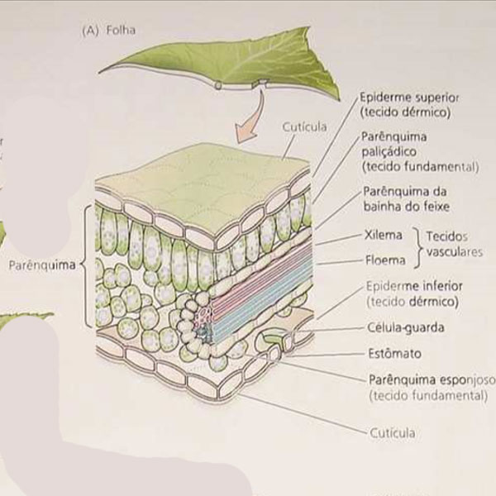
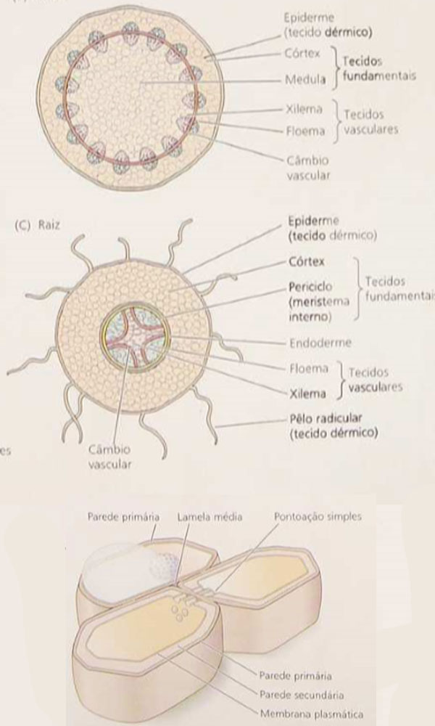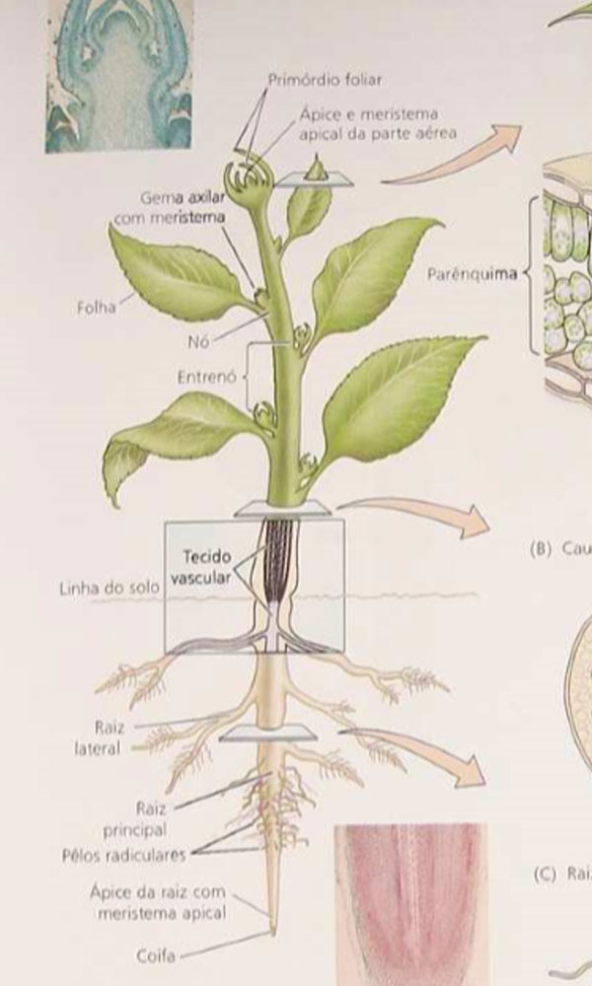
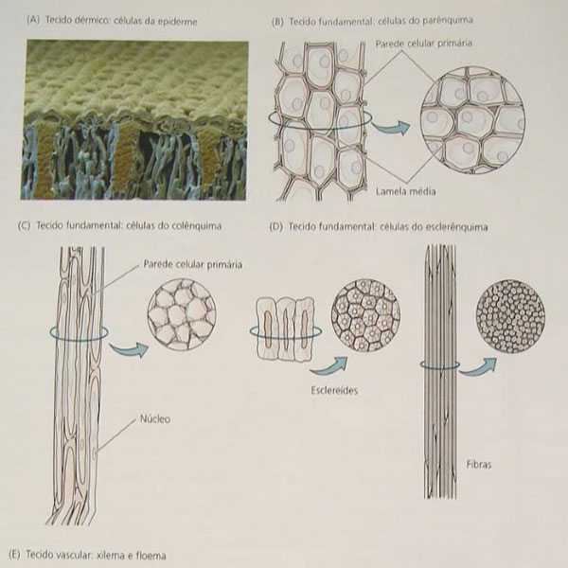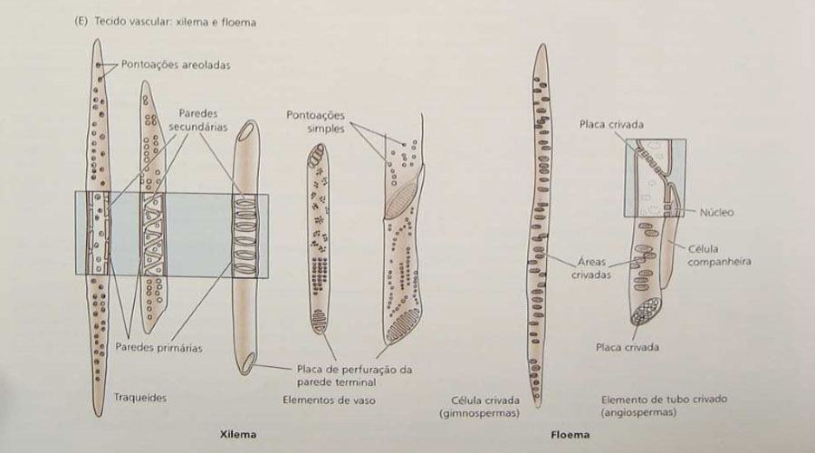
A CÉLULA VEGETAL
Os vegetais são organismos multicelulares, constituídos de milhões de células com funções especializadas. Na maturidade, tais células podem diferir umas das outras quanto às suas estruturas. Entretanto, todas elas apresentam a mesma estrutura básica da organização eucariótica: possuem um núcleo, um citoplasma e organelas subcelulares, estando envoltas por uma membrana que define seus limites (Figura 1.4). Determinadas estruturas, incluindo o núcleo, podem ser perdidas durante a maturação celular, porém todas as células vegetais iniciam com uma quantidade semelhante de organelas.
Um aspecto característico das células vegetais é que elas são delimitadas por uma parede celular celulósica. As seções seguinte apresentam um resumo sobre as membranas e as organelas das células vegetais. A estrutura e a função da parede celular serão abordadas no Capítulo 15.
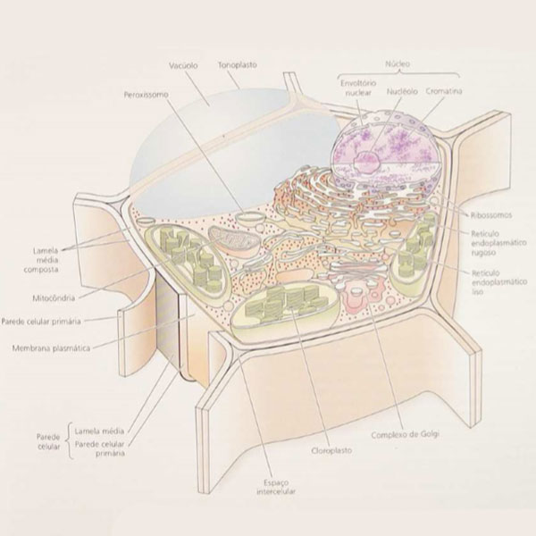
Figura 1.4 Diagrama de uma célula vegetal. Vários compartimentos intracelulares são delimitados por suas respectivas membranas, tais como o tonoplastos, o envolvimento nuclear e as membranas das demais organelas. As duas paredes celulares primárias adjacentes, juntamente com a lamela média, formam uma estrutura complexa, denominada lamela média composta.
AS MEMBRANAS BIOLÓGICAS SÃO BICAMADAS DE FOSFOLIPÍDEOS QUE CONTÊM PROTEÍNAS
Todas as células são envolvidas por uma membrana que representa o seu limite, separando o citoplasma do ambiente externo. Essa membrana plasmática (também chamada de plasmelema) permite que a célula absorva e retenha certas substâncias, enquanto exclui outras. Várias proteínas de transporte presentes na membrana plasmática são responsáveis pelo tráfego seletivo de solutos através da membrana. O acúmulo de íons ou moléculas no citosol pela ação das proteínas transportadoras consome energia metabólica. As membranas também delimitam as organelas internas da célula e regulam os fluxos de íons e metabólitos para dentro e para fora de tais compartimentos.
De acordo com o modelo do mosaico fluido, todas as membranas biológicas apresentam a mesma organização molecular básica. Elas consistem de uma dupla camada (bicamada) de fosfolipídeos ou, no caso dos cloroplastos, de glicosilglicerídeos, na qual proteínas estão embebidas (Figura 1.5 A e B). As proteínas são responsáveis por cerca de matede da massa da maioria das membranas. No entanto, a constituição dos componentes lipídicos e as propriedades das proteínas variam de membrana para membrana, conferindo características funcionais específicas a cada uma.
Fosfolipídeos.Os fosfolipídeos constituem uma classe de lipídeos na qual dois ácidos graxos são covalentemente ligado ao glicerol, que, por sua vez, é covalentemente unido a um grupo fosfato. Também ligado a esse grupo fosfato encontra-se um componente variável, denominado grupo de cabeça, como a serina, a colina, o glicerol ou o inositol (Figura 1.5C). Ao contrário dos ácidos graxos, os grupos de cabeça são altamente polares; consequentemente, as moléculas fosfolipídicas apresentam propriedades hidrofílicas e hidrofóbicas (i. É, são anfipáticas.) As cadeias hidrocarbonadas não-polares dos ácidos graxos formam a região que é exclusivamente hidrofóbica – ou seja, que exclui a água.
As membranas dos plastídios são exclusivas quanto à composição lipídica, pois consistem, quase que completamente, de glicosilglicerídeos, em vez de fosfolipideos. Nos glicosilglicerídeos, o grupo da cabeça polar consiste de galactose, digalactose ou galactose sulfatada, sem um grupo fosfato.
As cadeias de ácidos graxos dos fosfolipídeos e glicosilglicerídeos são variáveis no comprimento, mas em geral consistem de 14 a 24 carbonos. Um dos ácidos graxos é normalmente saturado (i. É, não contém ligações duplas); a outra cadeia de ácido graxo tem, via de regra, uma ou mais ligações duplas cis ( i. É, é insaturada).
A presença de ligações duplas cis cria uma flexão na cadeia, o que evita o empacotamento dos fosfolipídeos na bicamada. Como resultado, a fluidez da membrana é aumentada. A fluidez, por sua vez, exerce um papel crítico em muitas das funções da membrana. Ela é fortemente influenciada pela temperatura dos seus corpos, eles frequentemente enfrentam o problema de manter a fluidez da membrana sob condições de baixas temperaturas, as quais tendem a aumentar a compactação da membrana. Assim, os fosfolipídeos vegetais apresentam um alto percentual de ácidos graxos insaturados, como o ácido oléico (uma ligação dupla), ácido linoléico (duas ligações duplas) e αlinolênico (três ligações duplas), que aumentam a fluidez da membrana.
Proteínas. As proteínas asssociadas à bicamada lipídica são de três tipos integrais, periféricas e ancoradas. As proteínas integrais são embebidas na bicamada lipídica. A maioria das proteínas integrais atravessa completamente a bicamada lipídica, de forma que uma parte da proteína interage com o meio extracelular, outra com o centro hidrofóbico e uma terceira parte interage com o interior da célula, o citosol. Aquelas que atuam como canais iônicos (ver capítulo 6) são sempre proteínas integrais de membran, da mesma forma que certos receptores que participam nas rotas de transdução de sinal (ver capítulo 14). Algumas proteínas do tipo receptor, na superfície externa da membrana plasmática, reconhecem e se ligam firmemente aos constituintes da parede celular, estabelecendo uma ligação cruzada entre a membrana e a parede.
As proteínas periféricas são ligadas à superfície da membrana por ligações não-covalentes, como as iônicas ou as de hidrogênio, podendo ser dissociadas da membrana com soluções altamente salinas ou com agentes caotrópicos, que quebram as ligações iônicas e as de hidrog~enio, respectivamente. Dentre as várias funções que desempenham na célula, destacam-se por exemplo, o envolvimento de algumas nas interações entre a membrana plasmática e os componentes do citoesqueleto, como os microtúbulos e os microfilamentos de actina, os quais serão discutidos posteriormente neste capítulo.
A proteínas ancoradas estão covalentemente ligadas às superfície da membrana por meio das moléculas de lipídeos. Esses lipídeos incluem os ácidos graxos (ácido miristico e palmítico), grupos prenil derivados da rota dos isoprenóides (grupos farnesil e geranilgeranil) e o glicosifosfatidilinositol (proteínas ancoradas por GPI) (Figura 1.6) (Buchanan e cols., 2000)
O NÚCLEO CONTÉM A MAIORIA DO MATERIAL GENÉTICO DA CÉLULA
O núcleo é a organela que contém a informação genética responsável pela regulação do metabolismo, crescimento e diferenciação da célula. Coletivamente, tais genes e suas sequências interpostas são referidos como o genoma nuclear. O tamanho do genoma nuclear nos vegetais é altamente variável, podendo ser de aproximadamente 1,2x10^8 pares de bases na pequena dicotiledônea Arabidopsis thaliana até 1 x 10^11 pares de bases no lírio Fritillaria assyriaca. A informação genética restante da célula está contida em duas organelas semi-autônomas – os clorosplastos e as mitocôndrias – as quais serão discutidas posteriormente neste capítulo.
O núcleo é limitado por uma dupla membrana denominada envoltório nuclear (Figura 1.7B). O “poro” nuclear é verdadeiramente uma estrutura elaborada, composta de mais de uma centena de proteínas diferentes organizadas em simetria octogonal, formando o complexo de poros presentes em um único envoltório pode variar de poucos a milhares. Uma estrutura central do complexo atua como um transportador ativo (dirigido por ATP), que facilita o movimento de macromoléculas e subunidades ribossômicas tanto para dentro quanto para fora do núcleo (o transporte ativo será discutido em detalhes no capítulo 6). Uma sequência específica de aminoácidos, denominada sinal de localização nuclear, é necessária para que uma proteína entre no núcleo.
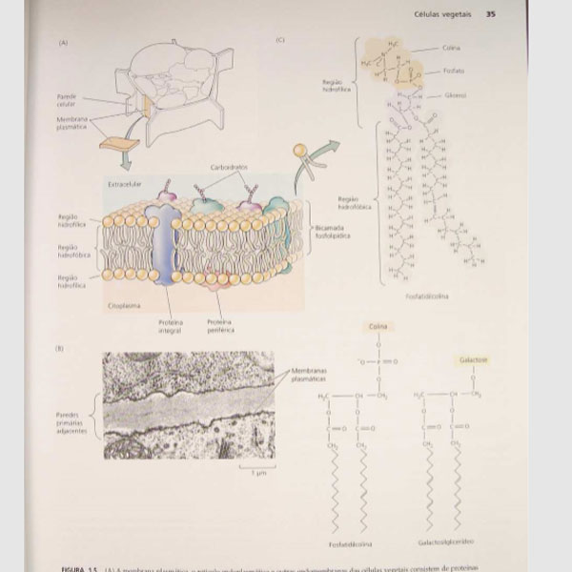

FIGURA 1.5 (A) A membrana plasmática, o retículo endoplasmático e outras endomembranas das células vegetais consistem de proteínas embebidas em uma bicamada fosfolipídica (B) esta eletromicrografia de transmissão mostra membranas plasmáticas em células da região meristemática do ápice da raiz de agrião (Lepidium sativum). A espessura da membrana plasmática, visualizada como duas linhas densas e um espaço galactosilglicerídeo.
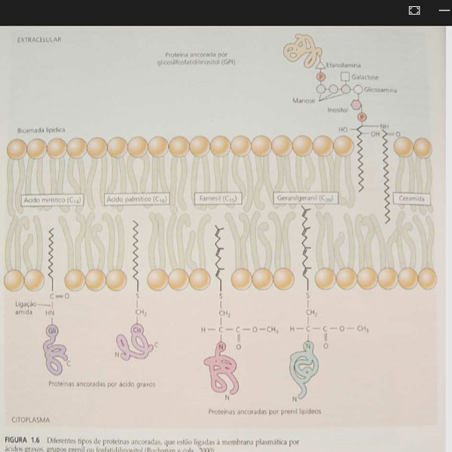

O núcleo é o local de armazenamento e replicação dos cromossomos, constituídos de DNA e suas proteínas associadas. Este complexo, formado de DNA e proteínas, é conhecido como cromatina. O comprimento linear de todo o DNA em qualquer genoma vegetal é, com frequência, milhões de vezes maior que o diânmetro do núcleo no qual se encontra. Para solucionar o problema de compactação do DNA cromossômico no núcleo, a sequência linear da dupla hélice de Dna enrola-se duas vezes em torno de um sólido cerne de oito moléculas de proteínas histonas, formando um nucleossomo. Os nucleossomos são organizados como um “colar de contas” ao longo do comprimento de cada cromossomo.
Durante a mitose, a cromatina condensa-se inicialmente por um forte espiralamento em um fibra de cromatina de 30 nm, com seis nucleossomos por volta, seguido por processos adicionais de dobramento e compactação, que dependem de interações entre as proteínas e os ácidos nucléicos (Figura 1.9). Na interfase, dois tipos de cromatina podem ser visualizados: a heterocromatina e a eucromatina. Cerca de 10% do DNA consiste de heterocromatina, uma forma de cromatina altamente compacta e não transcrita. O restante do DNA consiste de eucromatina, uma forma descondensada e ativa, em termos de transcrição. Somente cerca de 10% da eucromatina é transcricionalmente ativa em um determinado tempo. O restante ocorre em um estado intermediário de condensação, entre heterocromatina e a eucromatina transcricionalmente ativa.
O núcleo contém uma região densamente granular, denominada nucléolo, que é o sítio de síntese dos ribossomos (Figura 1.7). O nucléolo inclui porções de um ou mais cromossomos onde os genes do RNA ribossômico (rRNA) estão agrupados, formando uma região chamada de organizadora de nucléolo. As células típicas apresentam um ou mais nucléolos por núcleos. Cada ribossomo 80S é formado por uma subunidade maior e uma menor e cada subunidade é um complexo formado rRNA e proteínas específicas. As duas subunidades saem do núcleo separadamente, através do poro nuclear e unem-se no citoplasma para formar um ribossomo completo (Figura 1.10ª). Os ribossomos são os sítios da síntese protéica.
A síntese de proteínas envolve a transcrição e a tradução
O complexo processo de síntese proteíca inicia com a transcrição – a síntese de uma molécula de RNA que possui uma sequência de bases complementar a uma gene específico. O RNA transcrito é processado para se tornar um RNA mensageiro (mRNA), o qual se move do núcleo para o citoplasma. No citoplasma, o mRNA liga-se inicialmente à subunidade menor do ribossomos e, então, à subunidade maior para iniciar a tradução.
A tradução é o processo pelo qual ocorre a síntese de uma proteína específica a partir de aminoácidos, de acordo com a sequência codificada pelo mRNA. O ribossomo movimenta-se ao longo do mRNA e serve como sítio de ligação sequencial de aminoácidos, conforme especificado pela sequência de bases do mRNA (Figura 1.10B).
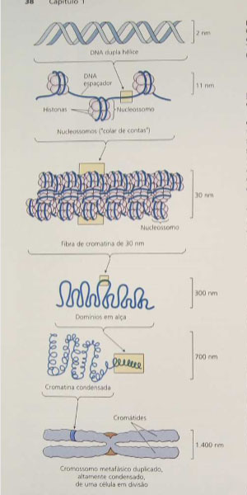
FIGURA 1.9 Compactação do DNA em um cromossomos metafásico. O DNA é inicialmente compactado em nucleossomos e, então, sofre uma organização helicoidal para formar fibras de cromatina de 30 nm. Torções adicionais levam ao cromossomo metafásico condensado (Alberts e cols., 2002)
O RETÍCULO ENDOPLASMÁTICO É UMA REDE DE ENDOMEMBRAMAS
As células apresentam uma rede organizada de membranas internas, denominadas retículo endoplasmático (RE) , cujas membranas são bicamadas lipídicas típicas com proteínas integrais e periféricas intercaladas. Tais membranas formam sáculos achatados ou tubulares, as cisternas.
Os estudos de ultra-estrutura tem mostrado que o retículo é contínuo com a membrana externa do envoltório nuclear. Há dois tipos de retículo: o liso e o rugoso (Figura 1.11) – ambos interconectados. O RE rugoso (RER) difere do liso por apresentar ribossomos na sua superfície, os quais estão relacionados à síntese de proteínas; além disso, o RE rugoso tende a ser lamelar (lâminas achatadas compostas de duas unidades de membrana), enquanto o liso tende a ser tubular, embora possa ser observada uma transição gradual entre os dois tipos, em quase todas as células.
As diferenças estruturais entre as duas formas de RE são acompanhadas de diferenças funcionais. O RE liso atua como o principal sítio de síntese de lipídeos e formação de membranas. Já o rugoso é o local de síntese de proteínas de membrana e proteínas para serem secretadas para o exterior da célula ou para os vacúolos.
A SECREÇÃO DE PROTEÍNAS PELAS CÉLULAS INICIA NO RETÍCULO ENDOPLASMÁTICO RUGOSO
As proteínas destinadas à secreção atravessam a membrana do RER e entram no lume do retículo. Esta é a primeira etapa na rota de secreção, que envolve também o complexo de Golgi e as vesículas que se fusionam à membrana plasmática.
O mecanismo de transporte através da membrana é complexo, envolvendo o ribossomos, o mRNA que codifica a proteína de secreção e uma receptor especial na membrana do retículo. Todas as proteínas de secreção e a maioria das proteínas integrais de membrana apresentam uma sequência hidrofóbica de 18 a 30 resíduos de aminoácidos na extremidade aminoterminal da cadeia. Durante a tradução, esta sequência-líder, denominada seguência-sinal, é reconhecida por uma partícula de reconhecimento de sinal (PRS), constituída de proteína e RNA, facilitadora de ligação do ribossomos livre às proteínas receptoras de PRS (ou “proteínas de posicionamento”) no RE (Figura 1.10A). O peptídeo sinal é responsável pelo transporte de polipeptídeo nascente através da membrana do RE em direção ao lume (no caso de proteínas integrais de membrana, uma parte do polipeptídeo completo permanece embebida na membrana).
Uma vez dentro do lume do RE, a sequ~encia-sinal é clivada por uma peptidase sinal. Em alguns casos, uma cadeia ramificada de oligossacarídeos, formada de N-acetilglicosamina (GlcNac), manose (Man) e glicose (Glc), apresentando a estequiometria GlcNac2Man9Glc3, é ligada ao grupo aminolateral livre de uma asparagina. Esse carboidrato produzido é denominado oligossacarídeo ligado a N (Faye e cols, 1992). Os três resíduos terminais de glicose são então removidos por glicosidases específicas e a glicoproteína processada (i. É a proteína com açúcares ligados covalentemente) está pronta para ser transportada para o complexo de Golgi. As glicoproteínas N-ligadas são, então, transportadas para o complexo de Golgi por meio de pequenas vesículas, as quais se movem pelo citosol e fusionam-se com a cisterna na face cis do complexo de Golgi (figura 1.12).
AS PROTEÍNAS E OS POLISSACARÍDEOS PARA SECREÇÃO SÃO PROCESSADOS NO COMPLEXO DE GOLGI
O complexo de golgi das células vegetais é uma estrutura dinâmica, que consiste de uma ou mais pilhas de três a dez sáculos membranosos achatados, ou cisternas, e uma rede irregular de túbulos e vesículas denominadas rede trans de golgi (RTG) (Figura 1.12). Cada pilha individual é chamada de corpo de Golgi ou dictiossomo.
Tal como ilustra a Figura 1.12, o dictiossomo apresenta regiões distintas próximas à membrana plasmática são denominadas face trans e as cisternas próximas ao centro da célula chama-se de face cis. As cisternas medianas localizam-se entre as cisternas trans e a cis. A rede trans do Golgi está situada na face trans. A estrutura completa é estabilizada pela presença de elementos intercisternas, que são ligações cruzadas de proteínas que mantêm as cisternas unidas. Enquanto nas células animais os dictiossomos tendem a se agrupar em uma parte da célula e são interconectados por túbulos, as células vegetais contêm até varias centenas de dictinossomos aparentente separados, dispersos no citoplasma (Driouich e cols, 1994).
O complexo de Golgi desempenha um papel fundamental na síntese e na secreção de polissacarídeos complexos (polímeros compostos de diferentes tipos de açúcares) e na adição de cadeias laterais de oligossacarídeos nas glicoproteínas (Driouich e cols., 1994) Conforme já mencionado, as cadeias polipeptídicas das futuras glicoproteínas são inicialmente sistetizadas no RE rugoso, atravessam a membrana do RE e são glicosiladas nos grupos – NH2 dos resíduos de asparagina. As modificações e as adições posteriores das cadeias laterias de oligossacarídeos são realizadas no Golgi. As glicoproteínas destinadas à secreção chegam ao Golgi por meio de vesículas que brotam de RER.
A rota exata das glicoproteínas pelo complexo de Golgi ainda não é conhecida. Visto que parece não gaver continuidade direta de membranas entre as sucessivas cisternas, os conteúdos de uma cisterna são transferidos para a próxima cisterna por intermédio de pequenas vesículas que brotam das suas mergens, similar ao que ocorre no complexo de Golgi das células animais. Em alguns casos, entretanto, cisternas inteiras podem avançar pelo Golgi e emergir na face trans.
Nos lumes das cisternas do Golgi, as glicoproteínas são enzimaticamente modificadas. Alguns açúcares, como a manose, são removidos das cadeias oligossacarídicas e outros açúcares, como a manose, são removidos das cadeias oligossacarídicas e outros açúcares são adcionados. Além dessas modificações, a glicosilação dos grupos –OH dos resíduos de hidroxiprolina, serina, treonina e tirosina (oligossacarídeos ligados a O0 também ocorre no Golgi. Após serem ali processadas, as glicoproteínas deixam essa organela em outras vesículas, em geral a partir da face trans da pilha. Todo esse processamento parece conferir a cada proteína uma identificação ou marca particular, a qual especifica o destino final daquela proteína, dentro ou fora da célula.
Nas células vegetais, o Golgi desempenha um papel importante na formação da parece celular (ver capítulo 15). Nessa organização, são sintetizados os polissacarídeos não-celulósicos da parece celular (hemicelulose e pectina) e várias glicoproteínas são processadas, incluindo as glicoproteínas ricas em hidroxiprolina.
Às vesículas secretoras derivadas do Golgi transportam os polissacarídeos e as glicoproteínas até a membrana plasmática, com a qual as vesículas fusionam-se e esvaziam seus conteúdos na região da parede celular. As vesículas secretoras podem ser lisas ou ter um revestimento proteico. As vesículas que brotam do RE são geralmente lisas. A maioria das vesículas que brotam do Golgi é revestida por algum tipo de proteína, a qual auxilia no processo de brotamento durante a formação da vesícula. As vesículas envolvidas no tráfego do RE para o Golgi, entre as cisternas do Golgi e do Golgi para o TRG, apresentam revestimento protéico. As vesículas revestidas de clatrina (Figura 1.13) estão relacionadas ao transporte de proteínas de reserva do Golgi para vacúolos especializados no armazenamento de proteínas. Elas também participam da endocitose, processo que engloba proteínas solúveis ou proteínas ligadas à membrana.
O vacúolo central contém água e solutos
As células vivas e maduras apresentam grande vacúolos centrais, que podem ocupar de 90 a 90% do seu volume total (figura 1.4). Cada vacúolo é delimitado por uma membrana vacuolar ou tonoplastos. Muitas células também apresentam filamentos citoplasmáticos que atravessam o vacúolo, mas cada filamento transvacuolar é envolto pelo tonoplasto.
Nos tecídos maristemáticos, os vacúolos são menos proeminentes, embora estejam sempre presentes como pequenos provacúolos, os quais são produzidos pela rede trans de Golgi (ver figura 1.12). À medida que as células iniciam a maturação, os provacúolos fusionam-se, formando grande vacúolos centrais característicos da maioria das células vegetais maduras. Em tais células, o citoplasma está retrito a uma fina camada ao redor do vacúolo.
O vacúolo contém água e íons inorgânicos dissolvidos, ácidos orgânicos, açúcares, enzimas e vários metabólitos secundários (ver Capitulo 13), os quais, muitas vezes, exercem funções na defesa vegetal. O acúmulo ativo de solutos produz uma força osmótica para a absorção de água pelo vacúolo, que é necessária para a expansão da célula vegetal. A pressão de turgor gerada por essa absorção de água proporciona a rigidez estrutural necessária para manter uma planta herbácea areta, pois as mesmas não apresentam tecidos de sustentação lignificados como as plantas lenhosas.
Assim como os lisossomos animais, os vacúolos vegetais contêm enzimas hidrolíticas, incluindo proteases, ribonucleases e glicosidades. Entretanto, ao contrário dos lisossomos animais, os vacúolos vegetais não participam da degradação de macromoléculas durante o ciclo vital da célula. Em vez disso, suas enzimas de degradação passam para o citoplasma à medida que a célula entra em senescência, auxiliando, assim, a reciclagem de nutrientes valiosos para a parte viva da planta.
Vacúolos especializados no armazenamento de proteínas, denominadas copos proteícos, são abundantes em sementes. Durante a a germinação, as proteínas de reserva dos corpos proteícos são hidrolisadas a aminoácidos e exportadas para o citosol para serem utilizadas na síntese protéica. As enzimas hidrolíticas são armazenadas em vacúolos líticos especializados, os quais se fusionam aos corpos protéicos para iniciar o processo de hidrólise (Figura 1.14).
As mitocôndrias e os cloroplastos são sítios de conversão de energia
Uma célula vegetal típica apresenta dois tipos de organelas produtoras de energia: as mitocôndrias e os cloroplastos. Ambos os tipos estão separados do citosol por uma dupla membrana (uma interna e outra externa). As mitocôndrias são os sítios celulares da respiração, um processo no qual a energia liberada pelo metabolismo do açúcar é usada para a síntese de ATP (trifosfato de adenosina) a partir da ADP (disfofato de adenosina) e do fosfato inorgânico (pi) (ver capítulo 11).
As mitocôndrias variam de forma esférica à tubular, mas todas apresentam uma membrana externa lisa e uma membrana interna altamente convoluta (figura 1.15). Tais invaginações da membrana interna são denominadas cristas. O compartimento delimitado pela membrana interna, a matriz mitocondrial, contém as enzimas da rota do metabolismo intermediário, denominado ciclo de Krebs.
Ao contrário da membrana mitocondrial externa e de todas as demais membranas da célula, a membrana interna da mitocôndria apresenta quase 70% de proteína e contém alguns fosfolipídeos que são únicos da organela (p. Ex., cardiolipina). As proteínas localizadas sobre a membrana ou nela embebidas apresentam atividades especiais de transporte e enzimáticas.
A membrana interna é altamente impermeável à passagem de H+, ou seja, ela atua como uma barreira ao movimento de prótons. Tal dissipação desses gradientes pela enzima transmembrana ATP sintase, está associada à disponibilizado para outras regiões celulares, onde a energia é necessária para a realização de reações específicas.
Os clorosplastos (Figura 1.16A) pertencem a um outro grupo de organelas envolvidas por duplas membrana, denominadas plastídeos. A membrana do cloroplastos são ricas em glicosilglicerídeos, contêm clorofila e suas moléculas associadas e constituem o sítio da fotossíntese. Além das membranas interna e externa, os cloroplastos têm um terceiro sistema de membranas, os tilacóides . Uma pilha de tilacóides forma um granun (plural, grana) (figura 1.16B). As proteínas e os pgmentos (clorofílas e carotenóides), que atuam nos eventos fotoquímicos da fotossíntese, estão embebidos na membrana do tilacóide. O compartimento fluido que circunda os tilacóides, o estroma, é análogo à matriz mitocondrial. Os grana adjacentes estão conectados por membrana, as lamelas do estroma.
Os diferentes componentes do aparelho fotossintético estão localizados em áreas diferentes dos grana e das lamelas do estroma. As ATPs, sintases do cloroplastos localizam-se nas membranas dos tilacóides (ver Figura 1.16 C). Durante a fotossínte, as reações de transferência de elétrons desencadeadas pela luz resultam em um gradiente de prótons pela membrana do tilacóide. Assim como na mitocôndria, o ATP é sintetizado quando o gradiente de prótons é dissipado pela ATP sintase.
Os plastídeos que cont~em maiores concentrações de pigmentos carotenóides do que de clorofila são chamados de cromoplastos. Eles são um dos responsáveis pelas cores amarela, laranja ou vermelha de muitos frutos e flores, assim como das folhas no outono (ver figura 1.17).
Os plastídeos sem pigmentos são os leucoplastos. O tipo mais importante de leucoplastos é o amiloplasto, um plastídeo de reserva de amido. Os amiloplastos são abundantes nos tecidos de partes aéreas,, além de raízes e em sementes. Os amiloplastos especializados da coifa atuam como sensores de gravidade, promovendo o crescimento da raiz em direção ao solo (ver capítulo 19).
As mitocôndrias e os clorosplastos são organelas semi-autônomas
Tanto as mitocôndrias quanto os cloroplastos contêm seu próprio DNA e a maquinaria para a síntese proteíca (ribossomos, RNAs e transportadores e outros componentes) e parecem ter evoluído a partir de bactérias endossimbiontes. Os plastídeos e as mitocôndrias dividem-se para formar estruturas alongadas ou redes.
O DNA de tais organelas está na forma de cromosssomos circulares, semelhantes aos encontrados em bactérias e muito diferentes dos cromossomos lineares do núcleo. Esse DNAs circulares estão localizados em regiões específicas da matriz mitocondrial ou do estroma dos plastídeos, denominadas nucleóides. A replicação do DNA das mitocôndrias e dos cloroplastos é indenpendente da replicação do DNA nuclear. Por outro lado, a quantidade dessas organelas em um determinado tipo celular permanece aproximadamente constante, sugerindo que alguns aspectos da replicação da organela estão sob regulação celular.
O genoma das mitocôndrias dos vegetais consiste de cerca de 200 mil pares de bases, um tamanho consideravelmente maior do que o genoma da maioria das mitocôndrias das células animais. As mitocôndrias das células meristemáticas são tipicamente poliplódes, ou seja, elas contêm múltiplas cópias do cromossomos circular. No entanto, o número de cópias por mitocôndria diminui gradualmente com a maturação celular, pois as mitocôndrias continuam a se dividir sem haver a síntese de DNA.
As proteínas codificadas pelo genoma mitondrial, em sua maioria, são proteínas ribossômicas 70S similares às dos procariontes e componentes do sistema de transporte de elétrons. Grande parte das proteínas mitondriais, incluindo as enzimas do ciclo de Krebs, é codificada por genes nucleares e importada do citosol.
O genoma do cloplastos é menor que o genoma mitocondrial, apresentando cerca de 145 mil 145.000 pares de bases. Enquanto as mitocôndrias são poliplóides apenas no meristema, os cloroplastos tornam-se poliplóides apenas no meristema, os clorosplastos tornam-se poliplóides durante a maturação celular. Assim, a quantidade média de DNA por cloroplastos na planta é superior a da mitocôndria. A quantidade total de DNA das mitocôndrias e dos plastídeos combinados é aproximadamente um terço do genoma nuclear. (Gunning e Steer 1996).
O DNA do cloroplasto codifica rRNA, tRNA, a subunidade maior da enzima que fixa CO2, a bibulose-1,5-bifosfato carboxilase/oxigenase (rubisco) e várias proteínas dos cloroplastos, como nas mitocôndrias, é codificada por genes nucleares, sintetizada no citoplasma e transportada para a organela. Embora as mitocôndrias e os cloroplastos possuam seus próprios genomas e possam se dividir independentemente da célula, são caracterizados como organelas semi-autônomas, pois dependem do cúcleo para a grande parte das suas proteínas.
Diferentes tipos de plastídeos são passíveis de interconvensão
As células meristemáticas contêm proplastídeos, os quais não possuem clorofila, apresentam poucas ou nenhuma membrana interna e um conjunto incompleto de enzimas necessárias para realizar a fotossíntese (figura 1.18A). Nas angiospermas e algumas gimnospermas, o desenvolvimento do cloroplastos a partir do proplastídeos é desencadeado pela luz. Sob iluminação, as enzimas são formadas no proplastídeos ou importadas do citosol, os pigmentos para a captação de luz são sintetizados e as membranas desenvolvem-se rapidamente, originando as lemelas do estroma e as pilhas de grana (figura 1.19B).
As sementes normalmente germinam no solo em ausência de luz, enquanto os cloroplastos desenvolvem-se somento quando a parte aérea jovem é exposta à luz. Se as sementes são germinadas no escuro, os proplastídeos se diferenciam em estioplastos, os quais apresentam arranjos semicristalinos tubulares de membranas, conhecidos como corpos pró-lamelares (figura1.18). Em vez da clorofila, os estioplastos contêm um pigmento precursos, de cor-verde-amarelada, o protoclorofilida.
Minutos após a exposição à luz, o estioplastos se diferencia, convertendo o corpo pró-lamelar em tilacóides e membranas lamelares e a protoclorofila em clorofila. A manutenção da estrutura do cloroplastos depende da presença de luz e os cloroplastos maduros podem ser revertidos a estioplastos durante longos períodos de escuro.
É posssível os cloroplastos converterem-se em cromoplastos, como no caso das folhas no outono e do amadurecimento dos frutos, e, em alguns casos, este processo é reversível. Os aminoplastos, por sua vez podem ser convertidos em cloroplastos, o que explica por que a exposição das raízes à luz resulta, com frequência, na coloração esverdeada adquirida por esse órgão.
Os microcorpos dempenham funções metabólicas especializadas nas folhas e nas sementes
As células vegetais também apresentam microcorpos, uma classe de organelas esféricas envoltas por uma única membrana e especializadas para uma de várias funções metabólicas. Os dois tipos principais de microcorpos são os peroxissomos e os glioxissomos.
Os peroxissomos são encontrados em todos os organismos eucariontes, estando presentes nas células fotossíntéticas dos vegetais (figura 1.19). os peroxissomos têm função na remoção de hidrogênios de substratos orgânicos, consumindo O2 no processo de acordo com a seguinte reação
RH2+O2-->R+H2O2
Onde o R é o substrato orgânico. O peróxido, potencialmente prejudicial, produzindo nessas reações é degradada nos peroxissomos pela enzima catalase, conforme mostra a reação a seguir:
H2OH2O+1/2 O2
Embora algum oxigênio seja regenerado durante a reação da catalase, há um consumo líquido de todo o oxigênio.
Outro tipo de microcorpo, o glixiossomo, está presente nas sementes que armazenam óleo. Os glixiossomos contém as enzimas do ciclo do glixalato que auxiliam na conversão dos ácidos graxos armazenados em açúcares, os quais podem ser translocados pela planta jovem para produzir energia para o crescimento (ver capítulo 11). Visto que ambos os tipos de microcorpos realizam reações oxidativas, tem sido sugerido que eles possam ter evoluído a partir de organelas respiratórias primitívas que foram substituídas pelas mitocôndrias.
Os olesssomos são organelas de reserva de lipídeos
Além do amido e das proteínas, muitas plantas sintetizam grandes quantidades de tricilglicerol na forma de óleo, durante o desenvolvimento da semente. Esses óleos acumulam-se em organelas denominadas oleossomos, também conhecidas como corpos lipídicos ou esferossomos ( ver figura 1.20).
Os oleossomos são os únicos entre as organelas que são envolvidos por uma “meia unidade de membrana”, - ou seja, uma monocamada fosfolipídica – derivada do RE (Hardwood, 1997). Os fosfolipídeos dessa membrana são orientados com seus grupos de cabeça polar em direção à fase aquosa e suas causas apolares de ácidos graxos voltados para o lume, dissolvidas no lipídeo armazenado. Parece que os oleossomos originam-se do depósito dos lipídeos na bicamada (ver figura 1.20B)
As proteínas oleosinas estão presentes na meio unidade de membrana (figura 1.20N). Uma das funções das oleosinas parece ser a manuntenção de cada olesssomo como uma organela distinta, evitando a sua fusão. As oleosinas podem também auxiliar a ligação de outras proteínas à superfície da organela. Conforme já mencionado, os lipídeos dos olessomos são degradados durante a germinação da semente e convertidos em sacarose com o auxílio do glioxissomo A primeira etapa do processo é a hidrólise das cadeias de ácidos graxos a partir do esqueleto de glicerol pela enzima lipase. A lipase está fortemente associada à superfície da meio unidade de membrana e pode estar ligada às oleosinas.
Citoesqueleto
O citosol está organizado em uma rede tridimensional de proteínas filamentosas, o citoesqueleto. Essa rede proporciona uma organização espacial para as organelas e serve como componentes do citoesqueleto. Também apresenta um papel fundamental nos processos de mitose, meiose, citocinese, depósito da parede, manutenção da forma celular e diferenciação celular.
As células vegetais contêm microtúbulos, microfilamentos e filamentos intermediários
Três tipos de elementos do citoesqueleto foram identificados nas células vegetais: microtúbulos, microfilamentos e estruturas semelhantes aos filamentos intermediários. Cada tipo é filamentoso, apresentando diâmetro fixo e comprimento variável, podendo atingir muitos micrômetros.
Os microtúbulos e os microfilamentos são conjuntos macromoleculares de proteínas globulares. Os microtúbulos são cilindros ocos com diâmetro externo de 25 nm; são compostos de polímeros da proteína tubulina. O monômero de tubulina dos microtúbulos é um heterodímero composto por duas cadeias polipeptídicas similares (------) Figura 1.21ª). Um único microtúbulo consiste de centenas de milhares de monômeros de tubulina organizados em 13 colunas, os protofilamentos.
Os microfilamentos são sólidos, com diâmetro de 7 nm, compostos de uma forma especial de proteína encontrada no músculo: a actina globular ou actina-G. Cada molécula de actina possui um único polipeptídeo com massa molecular de aproximadamente 42.000 daltons. Um microfilamento consiste de duas cadeias de subunidade de actina polimerizadas, que se entrelaçam de forma helicoidal (figura 1.21B)
Os filamentos intermediários constituem um grupo diverso de elementos fibrosos helicoidais de 10nm de diâmetro, compostos de monômeros polipeptídicos lineares de várias tipos. Nas células animais, por exemplo, as laminas nucleares são compostas de monômeros polipeptídicos específicos, enquanto as queratinas, um tipo de filamento intermediário encontrado no citoplasma, são formadas de uma monômero polipeptídico diferente.
Nos filamentos intermediários animais, pares de monômeros paralelos (i.é, com seus grupos – NH2 alinhados na mesma extremidade) são torcidos sobre si mesmos, de forma helicoidal, como um dímero torcido. Dois dímeros alinham-se de forma antiparalela (i,é, com seus grupos – NH2 em extremidades opostas, formando um tetrâmero). Esses tetrâmeros, então liga-se uns aos outros, formando o filamento intermediário final (figura1.22)
Embora as laminas nucleares pareçam estar presentes nas células vegetais, ainda não há evidências para a existência de filamentos intermediários de queratina no citosol. Como já mencionado, as proteínas integrais ligam transversalmente a membrana à parede celular rígida. Tais conexões com a parede estabilizam o protoplastos e auxiliam a manter a forma celular. Assim, a parede celular server como um tipo de exoesqueleto celular, talvez evitando a necessidade de filamentos intermediários do tipo queratina para a sustentação estrutural.
Os microtúbulos e os microfilamentos podem ser polimerizados e despolimerizados
Em uma célula, os monômeros de actina e tubulina existem como pools de proteínas livres, que se encontram em equilíbrio dinâmico com as formas polimerizadas. A polimerização requer energia: ATP é necessário para a polimerização dos microtúbulos. As ligações entre as subunidades no polímero não são covalentes, mas suficientemente fortes para manter a estrutura estável, sob condições celulares.
Tanto os microtúbulos quanto os microfilamentos são polarizados, ou seja, as duas extremidades são diferentes. Nos microtúbulos, as polaridades origina-se da polaridade do heterodímero ? e ?-tubulina; nos microfilamentos, a polaridade tem origem na polaridade do próprio monômero da actina. As extremidades opostas dos microtúbulos e dos microfilamentos são denomidadas mais e menos e a polimerização é mais rápida na extremidade mais.
Uma vez formados, os microtúbulos e os microfilamentos podem ser despolimerizados. A taxa total de polimerização e de despolimerização dessa estruturas é afetada pelas concentrações relativas das subunidades livres ou polimerizadas. Em geral, os microtúbulos são mais instáveis do que os microfilamentos. Nas células animais, a meia-vida de um microtúbulo é de cerca de 10 minutos. Desta forma, diz-se que os microtúbulos estão em um estado de instabilidade dinâmica.
Ao contrário dos microtúbulos e dos microfilamentos, os filamentos intermediários não apresentam polaridade devido à orientação antiparalela dos dímeros que compõem os tetrãmeros. Além disso, os filamentos intermediários parecem ser mais estáveis que os microtúbulos ou que os microfilamentos. Embora pouco se saiba a respeito das estruturas semelhantes aos filamentos intermediários nas células vegetais, nas animais quase todas as proteínas dos filamentos intermediários ocorrem no estado polimerizado.
Os microtúbulos apresentam função na mitose e na citocinese
A mitose é o processo pelo qual os cromossomos previamente replicados são alinhados, separados e distribuídos ordenadamente nas células-filhas (figura1.23) os microtúbulos são parte integrante da mitose. Antes do início desse processo, os microtúbulos no citoplasma cortical (mais externo) despolimerizam, disponibilizando suas subunidades. As subunidade estão, repolimerizam-se antes do início da prófase, formando a banda pré-prófase (BPP), um anel de microtúbulos que circunda o núcleo (Figura 1.23 C-F). A BPP aparece na região onde a futura parede celular será formada após o término da mitose e parece estar envolvida na regulação do plano da divisão celular.
Durante a prófase, os microtúbulos iniciam sua montagem, em dois pólos nos lados opostos do núcleo, formando o fuso da prófase (figura 1.24). Embora não estejam associados com qualquer estrutura específica, tais pólos têm a mesma função dos centrossomos das células animais, atuando na organização e na montagem dos microtúbulos.
No início da metáfase, o envoltório nuclear é desintegrado, a BPP despolimeriza e novos microtúbulos são polimerizados para formar o fuso mitótico. Nas células animais, os microtúbulos estendem-se uns em direção aos outros, partindo de dois pólos distintos ( os centrossomos), resultando na forma elíptica do arranjo dos microtúbulos. O fuso mitótico das células vegetais, nas quais não há centrossomo, é mais semelhante à forma de uma caixa, pois os microtúbulos originam-se de uma zona difusa, consistindo de múltiplos focos nos pólos opostos da célula e se estendem em direção ao plano equatorial, em arranjos quase paralelos (figura 1.24).
Alguns dos microtúbulos do fuso ligam-se aos cromossomos pelos cinetócoros, enquanto outros permanecem livres. Os cinetócoros estão localizados em regiões centroméricas dos cromossomos. Alguns dos microtúbulos livres sobrepõem-se aos microtúbulos da região polar oposta na zona intermediária do fuso.

